STABILO ® Schließblechsystem SBL Nr.64
BaSys - Bartels Systembeschläge

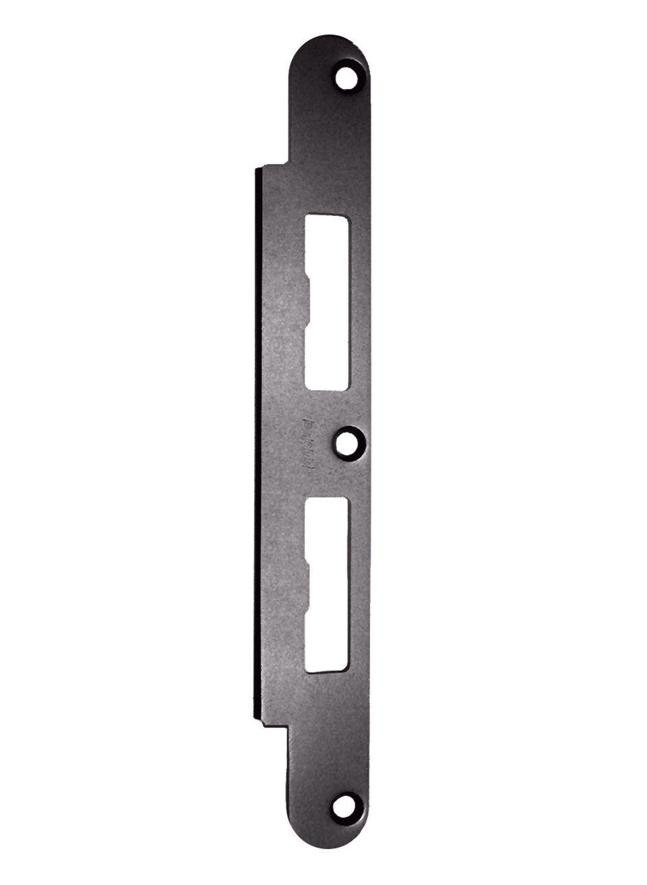Eigenschaften
Farbton
gold, silber
Oberfläche
gebürstet, vergoldet
Werkstoff
Edelstahl, Stahl
Breite (mm)
35,00
Höhe (mm)
235,00
Stärke (mm)
3,00

